別添２

**～住民税情報の提供協力依頼について～**

東京都生活文化局私学部私学振興課

**高等学校等就学支援金制度の実施における**

**区市町村民税情報の提供に関する協力依頼について**

この依頼文をお持ちの方は、高等学校等就学支援金の申請に必要となる所得確認書類を取得するために来庁されています。

高等学校等就学支援金の受給審査にあたっては、住民税に係る情報が必要となるため、お手数ですが下記の【御対応いただきたいこと】のとおり御協力をお願いします。

なお、本件の協力依頼については、下記関係通知により都内各区市町村住民税担当課に事前にお知らせしております。

御不明な点などありましたら、下記【問合せ先】まで御連絡願います。

|  |
| --- |
| 【御対応いただきたいこと】  （１）申請者が持参している補足様式の各項目について、貴区市町村において発行する課税証明書に記載されているかどうかを御確認ください。  （２）（１）のうち、記載のない項目について、「高等学校等就学支援金に係る課税証明書（補足）（別添１）」にご記入いただき、課税証明書と併せて交付してください。全ての項目が課税証明書に記載されている場合は、課税証明書のみ交付をお願いします。 |

○関係通知等

・令和２年３月31日付文部科学省初等中等教育局長通知「高等学校等就学支援金の支給に関する法律施行令及び高等学校等就学支援金の支給に関する法律施行令等の一部改正について(通知)」

・令和５年３月28日付東京都生活文化スポーツ局、教育庁、総務局連名の区市町宛事務連絡「高等学校等就学支援金制度における住民税課税証明書の追加情報に係る補足様式の改訂及び協力依頼について」

|  |
| --- |
| 【問合せ先】  ◆就学支援金の制度・審査に関すること  東京都私学就学支援金センター　電話：03-6473-5011  ◆区市町村宛の事務連絡に関すること  東京都生活文化局  私学部私学振興課　保護者負担軽減担当（就学支援調整）  電話：03-5388-3181 |

**【記載例】**

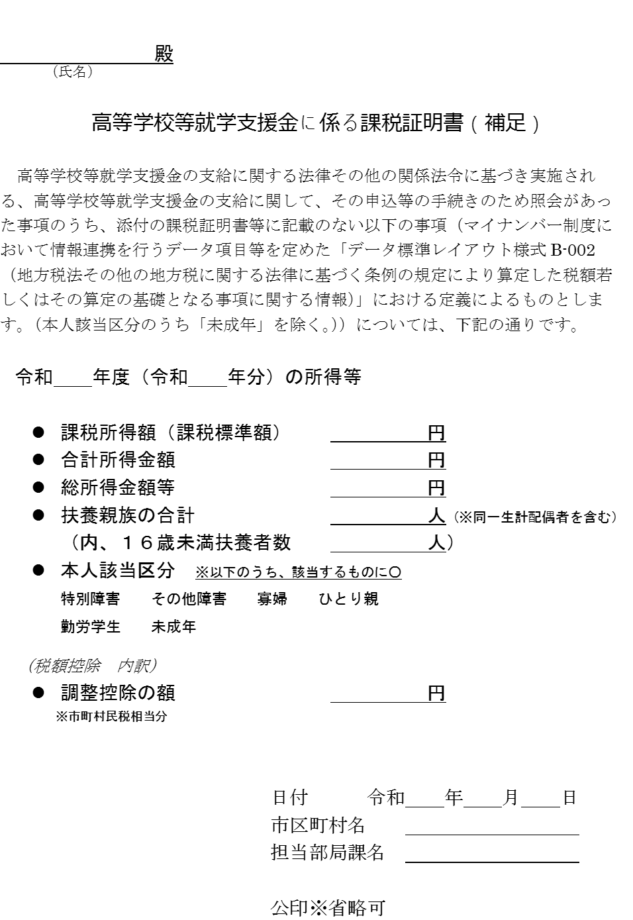

◎◎課

○○区

１

７

７

記載する項目は、課税証明書に記載のない項目のみで差し支えございません。

1,500

1

2

1,300,000

3,800,000

4,800,000

６

７

都庁　太郎